保障性租赁住房申请系统操作手册 （2024）  
一、注册及登录   
二、认租申请   
三、认租信息变更   
四、撤销认租申请

一、注册及登录   
系统登录：在深圳市住房和建设局官网-住房保障服务-保障性租赁住 房申请，进入系统。

账号注册：若没有账号登录，可点击立即注册进行账号注册。如在 登录的过程当中或者在注册的过程当中遇到问题，可直接电话联系 12345 寻求解决。

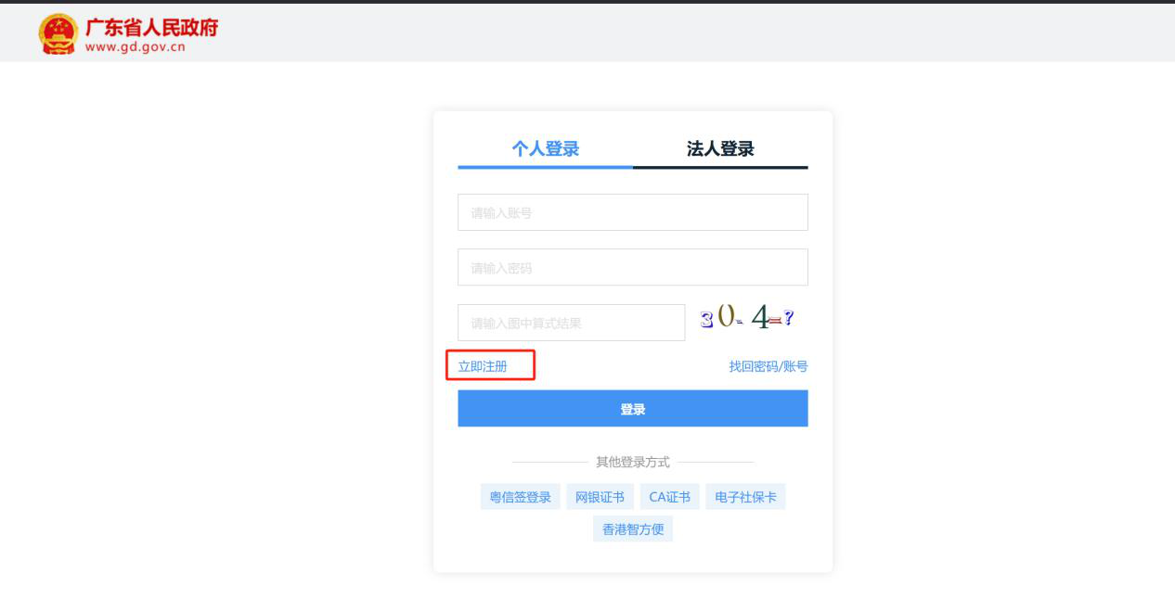

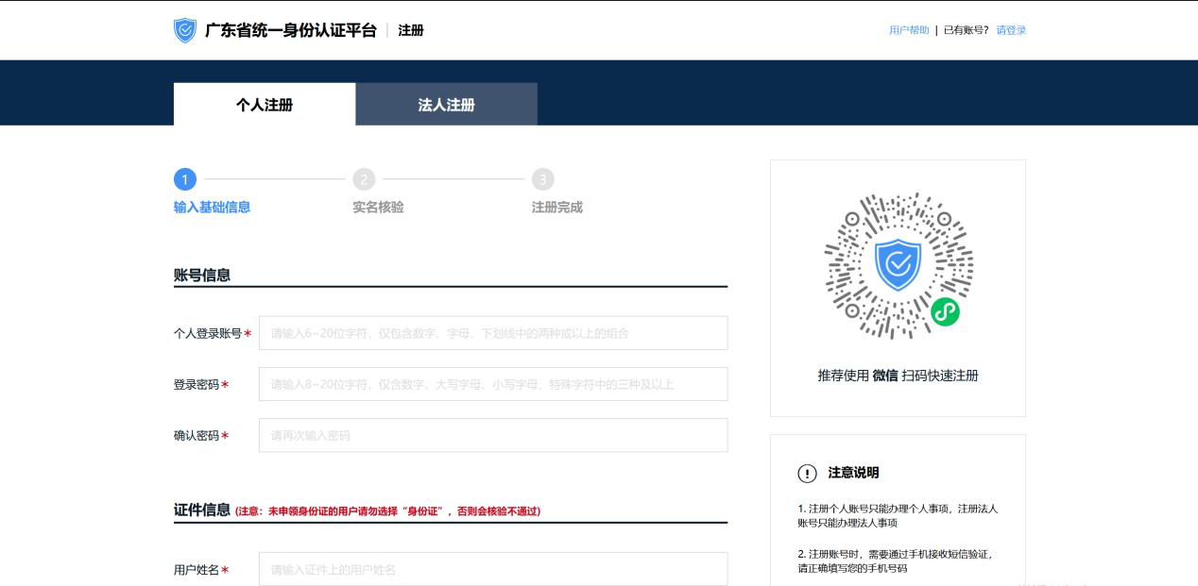

二、认租申请   
1.登录系统，点击认租申请。

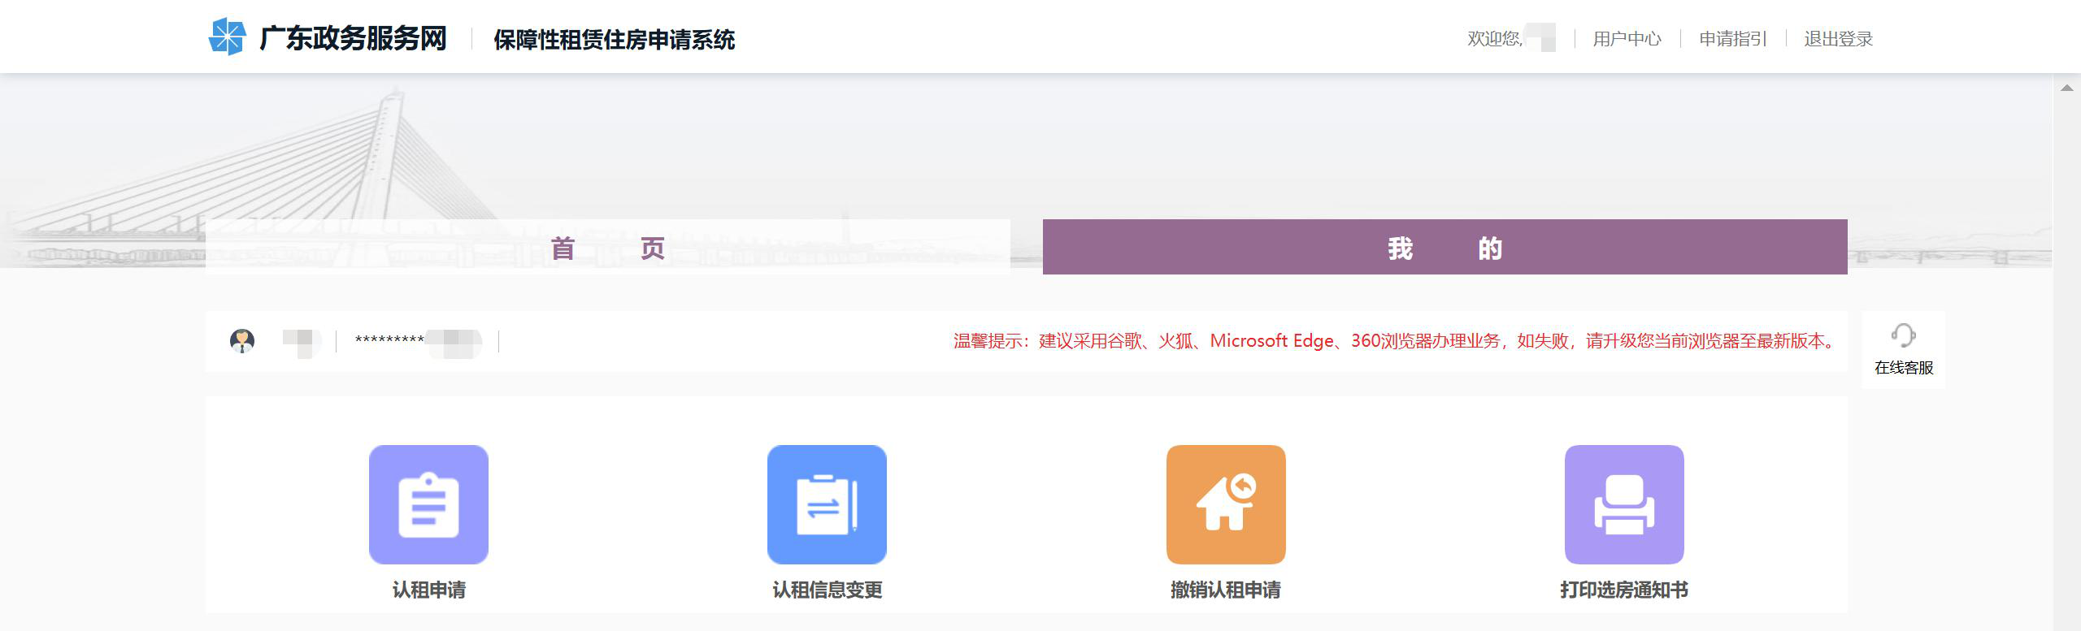

2. 选择认租批次，并点击“认租”。

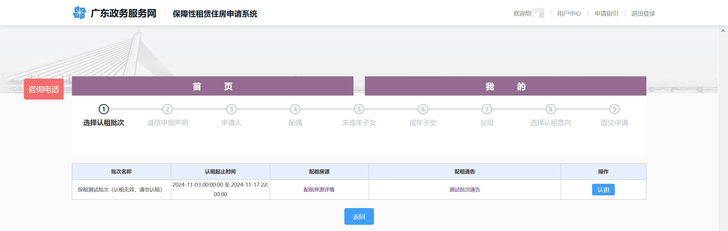

3.阅读诚信申报声明，并点击“我已阅知，进入下一步”按钮，进入

填报页面。

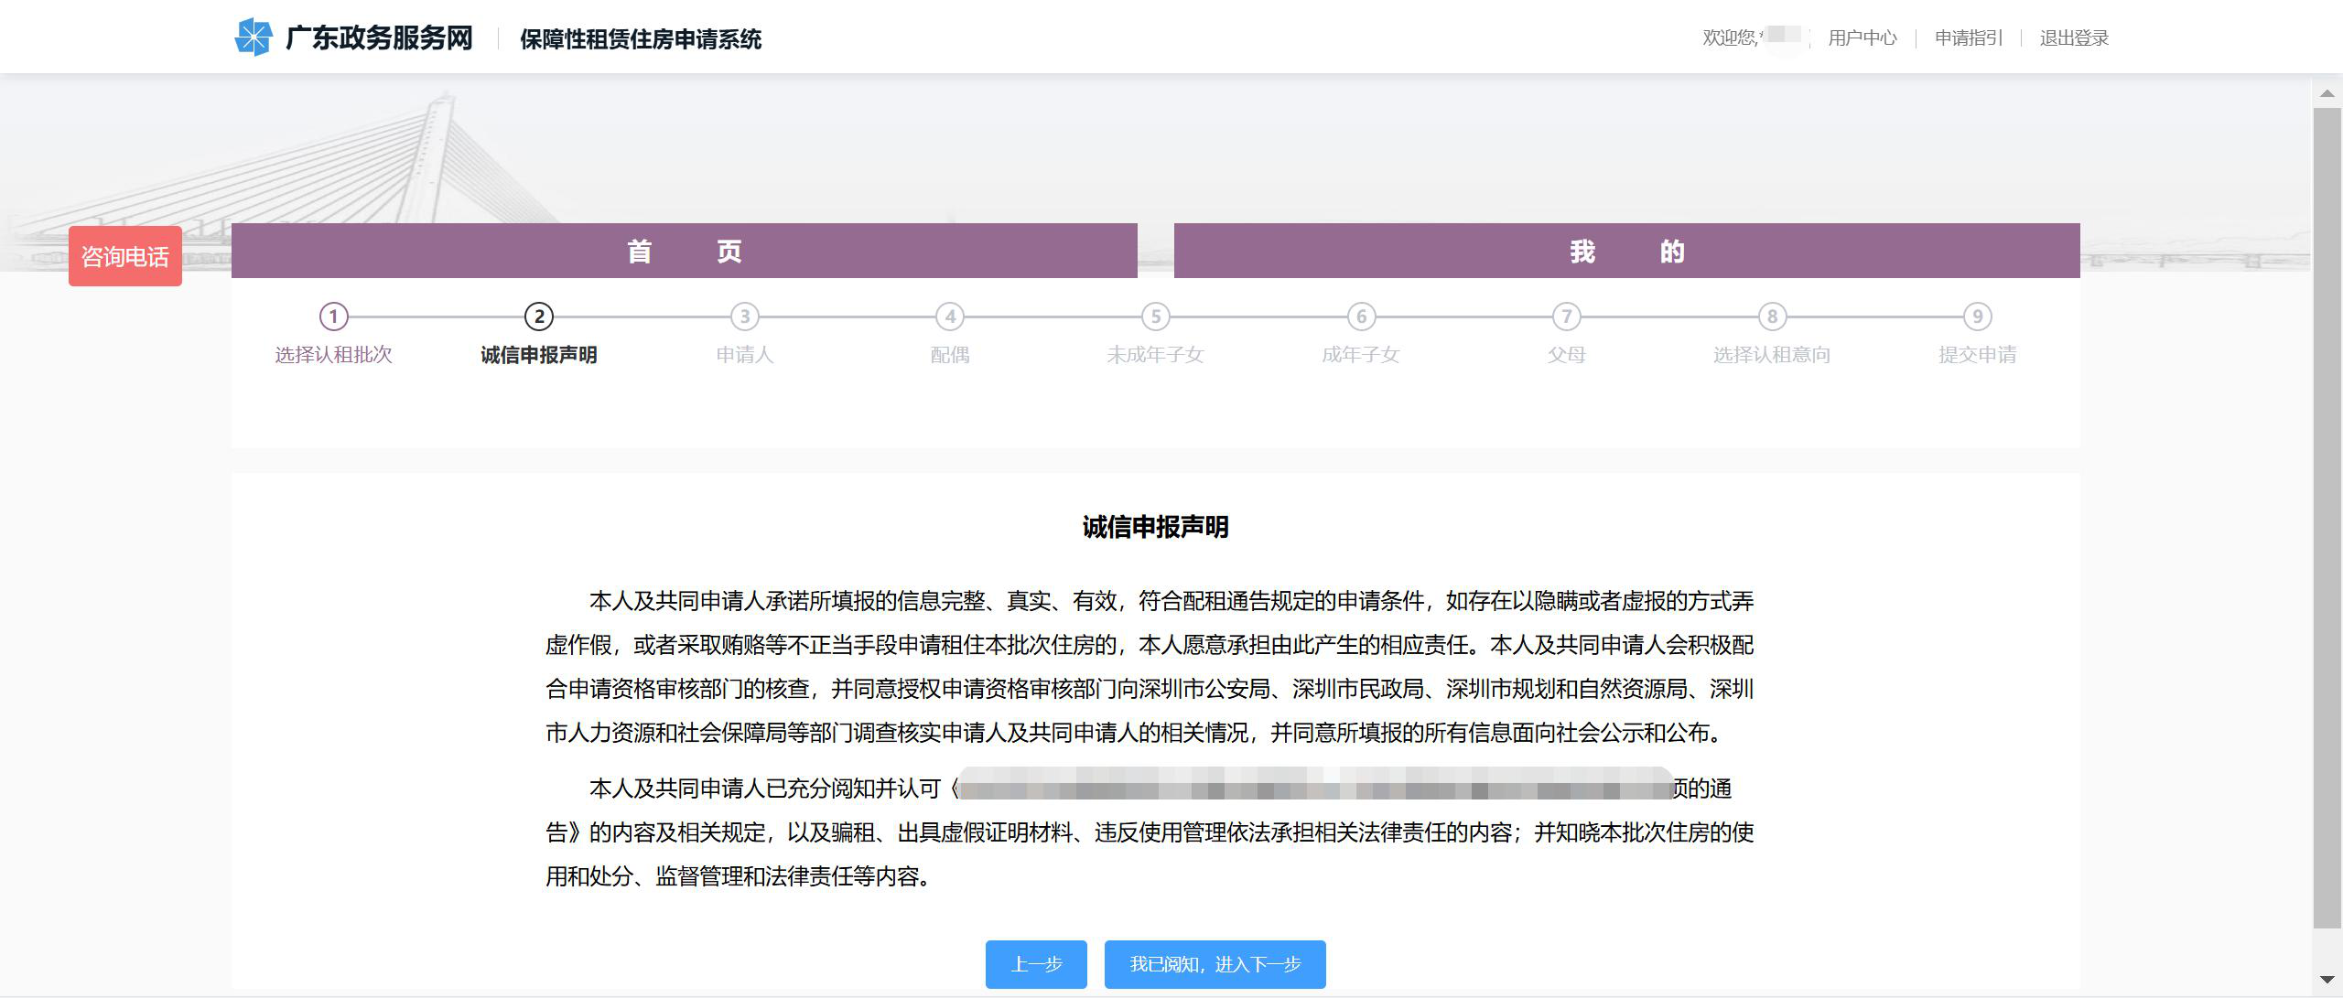

4.申请人填写信息与材料（\*号为必填项）：

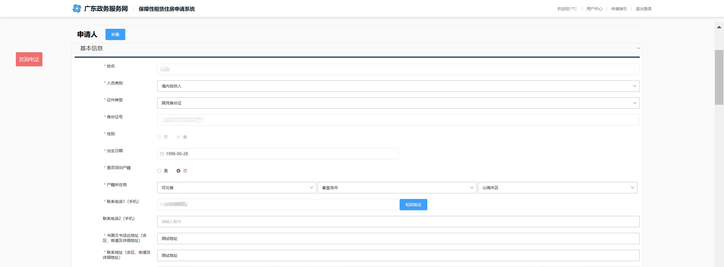

（1）户籍：  
若是否深圳户籍选择为“是”，需填写以下信息（\*号为必填项）；

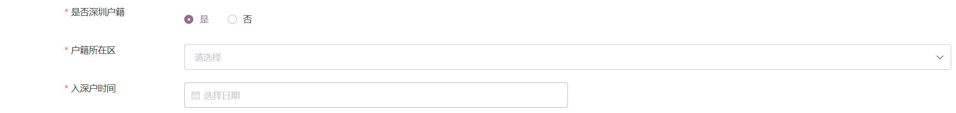

若是否深圳户籍选择为“否”，需填写以下信息（\*号为必填项）：



（2）婚姻：  
a、家庭   
若申请家庭类型选择为“家庭”，则现婚姻状况默认为“已婚”，需填写以下信息（\*号为必填项）：

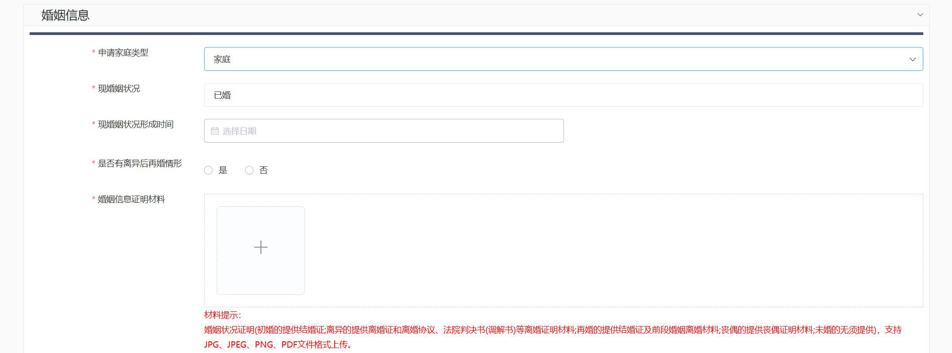

若申请人选择离异后有再婚情形的，则需填写以下信息（\*号为必填 项）：

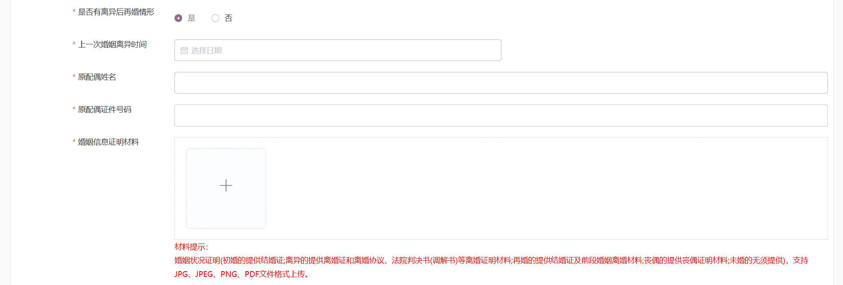

b、单身   
若申请家庭类型选择为“单身”，且现婚姻状况选择为“未婚”，需填写以下信息（\*号为必填项）：

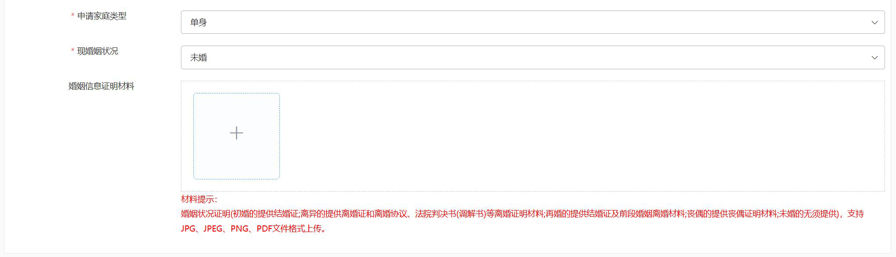

若家庭类型选择为“单身”，且现婚姻状况为“离异（申请人不带子 女）时”，需填写以下信息（\*号为必填项）：

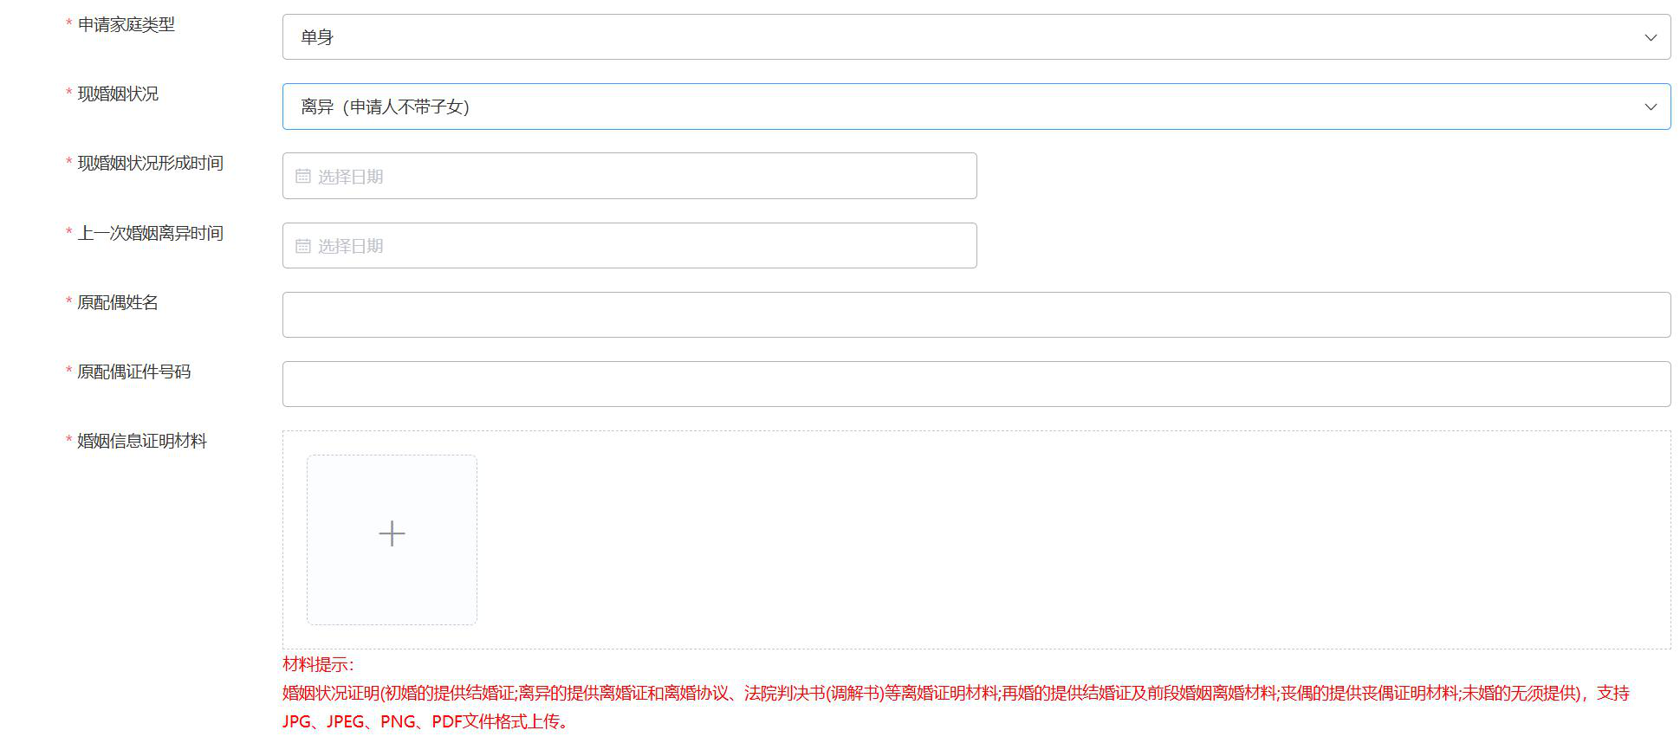

若家庭类型选择为“单身”，且现婚姻状况为“丧偶（申请人不带子 女）”时，需填写以下信息（\*号为必填项）：

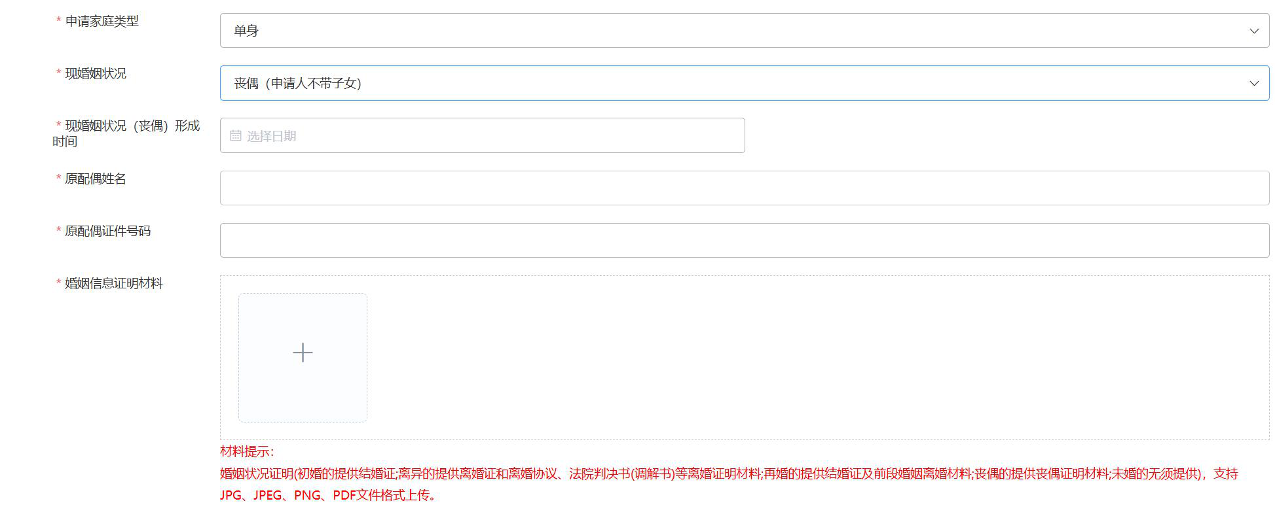

c、单亲家庭   
若家庭类型选择为“单亲家庭”，且现婚姻状况为“离异（申请 人带子女）”时，需填写以下信息（\*号为必填项）：

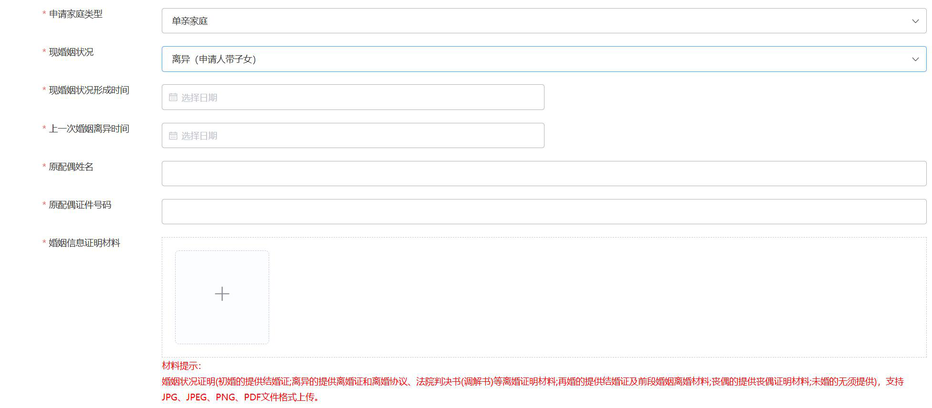

若家庭类型选择为“单亲家庭”，且现婚姻状况为“丧偶（申请人 带子女）”时，需填写以下信息（\*号为必填项）：

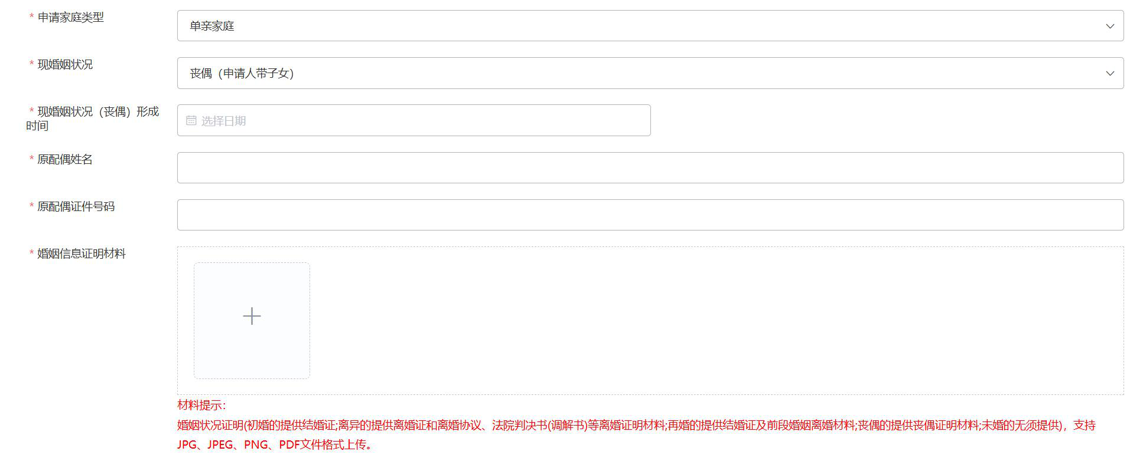

若家庭类型选择为“单亲家庭”，且现婚姻状况为“单身未婚（申请 人带子女）”时，需填写以下信息（\*号为必填项）：

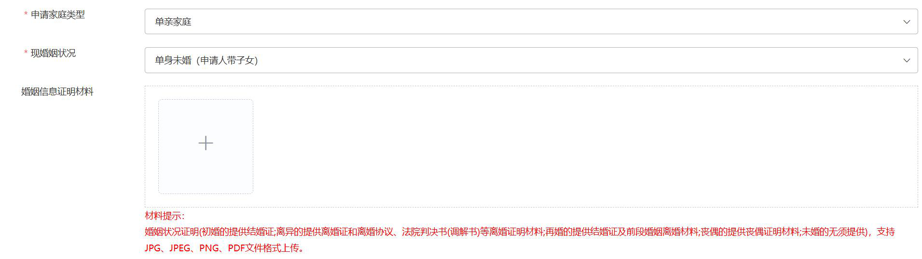

（3）住房信息   
住房信息中必填项有：本人未正在本市享受住房保障优惠政策、本人 未在本市拥有自有住房（含住房建设用地）、本人未在本市转让自有 住房（含住房建设用地）、本人未在本市因离异分割过自有住房(含 住房建设用地)和本人未在本市租住政策性住房。

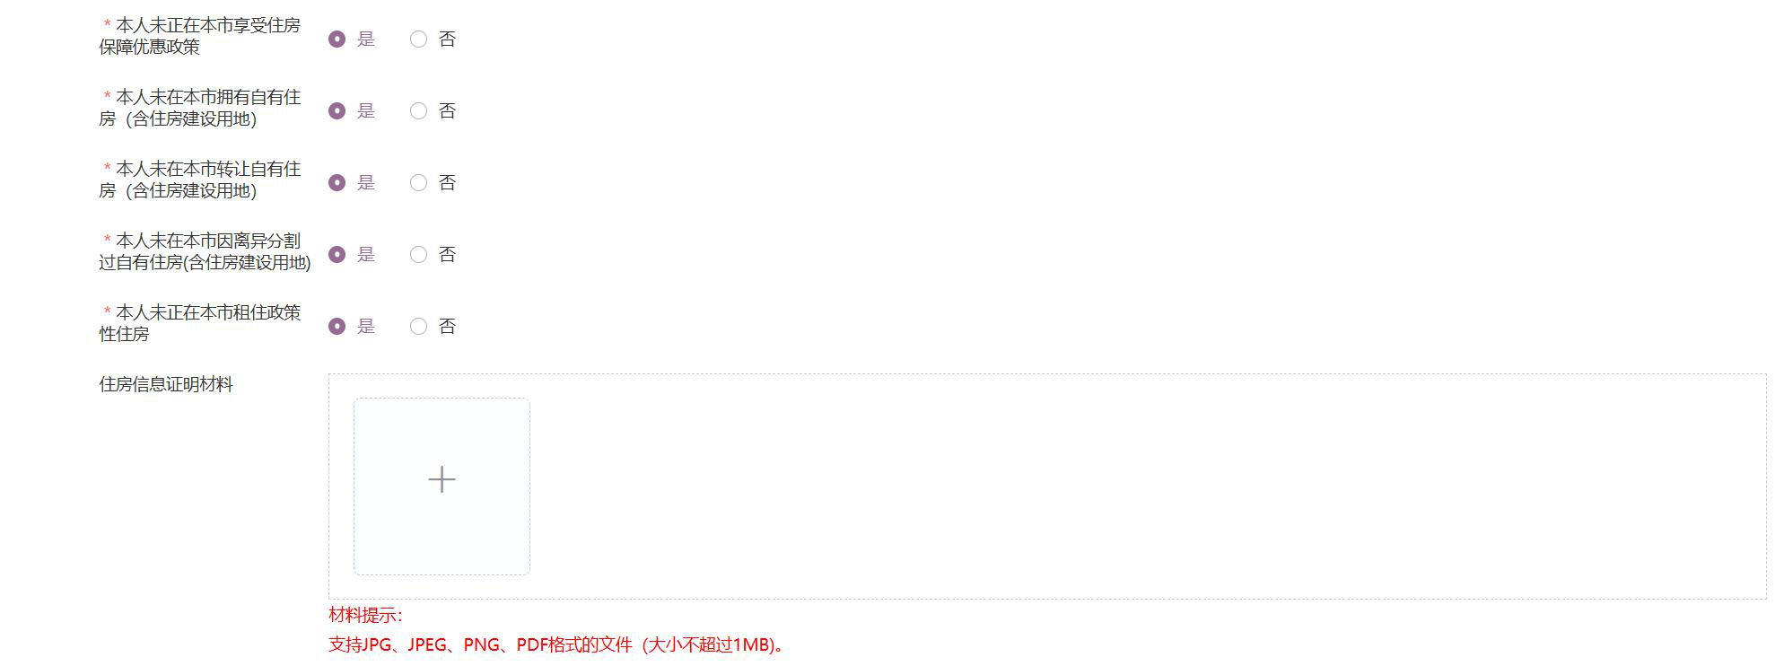

本人在本市转让/因离异分割过自有住房（含住房建设用地）时间不 应少于3 年



（4）工作信息   
工作信息中必填项有：本人是否在本市正常缴纳社会保险、是否已在 深圳本地退休、社会保险电脑号和累计缴纳本市社保总月数；

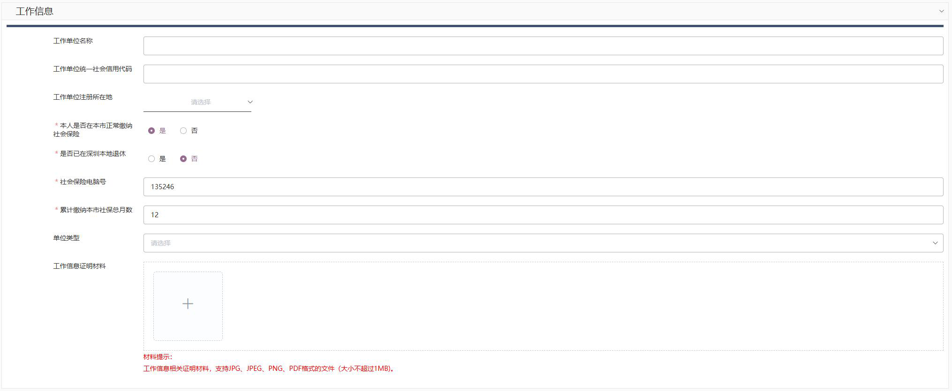

（5）人才信息   
人才类型选择可选择“全日制本科及以上学历”“技能类国家职业资 格二级及以上技师”“深圳市人社局认定的高层次人才”“其他高精 尖缺人才”“具备全日制专科等其他条件”“其他迁户核准条件”；

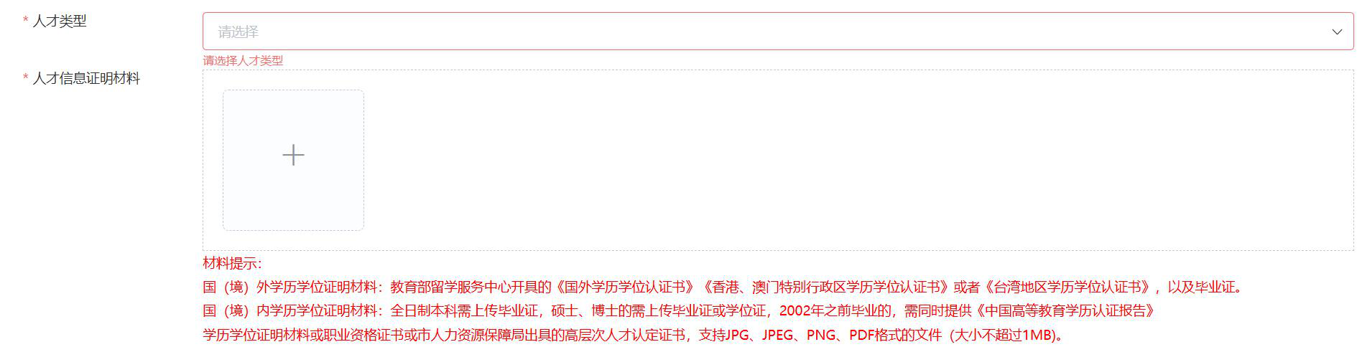

若“人才类型”选择“其他迁户核准条件”，需填写以下信息（\*号 为必填项）：

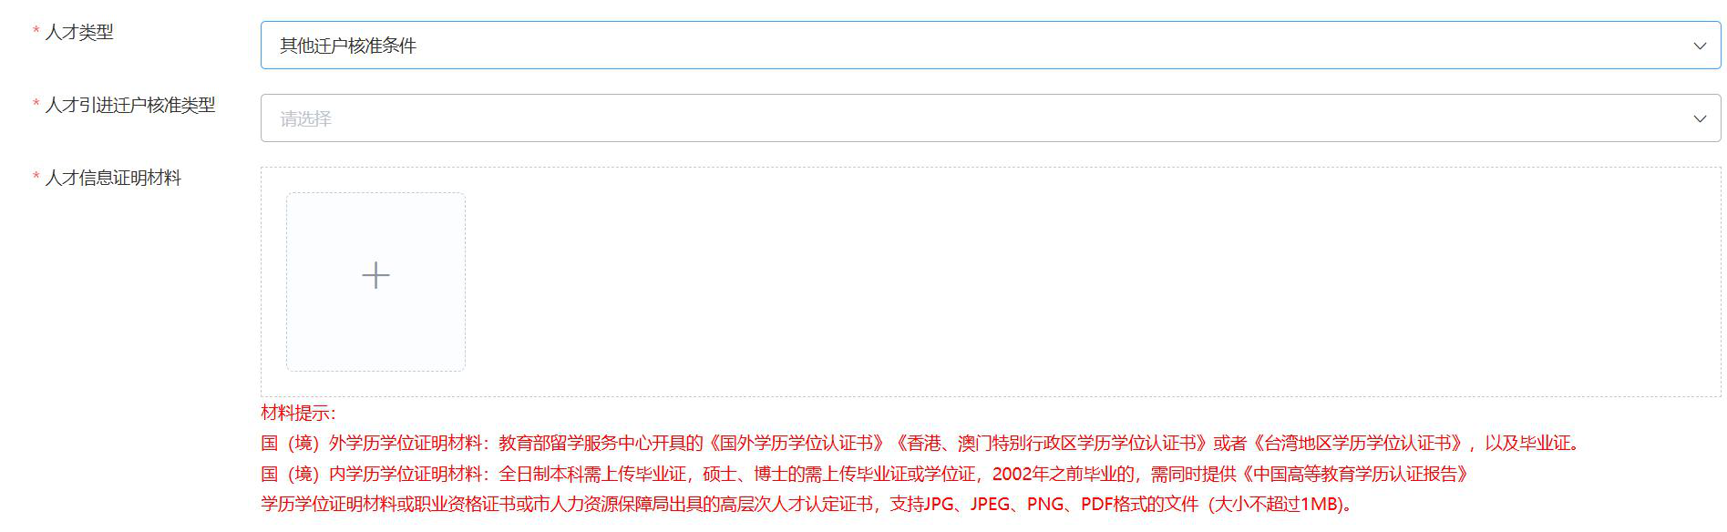

填写完相关的申请人信息后，先保存申请人信息，后点击“下一步”跳转至下一页面。

5. 配偶：申请人请根据实际情况填写配偶资料（\*号为必填项）：

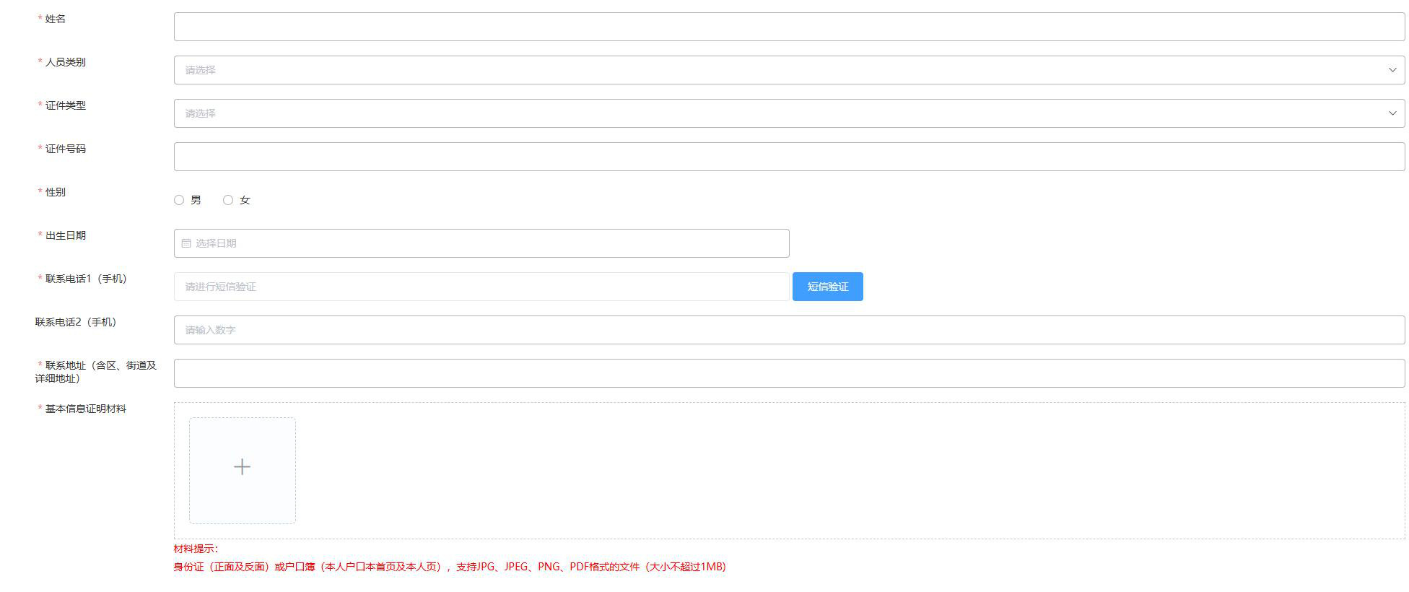

婚姻情况：当是否有离异后再婚情形选择为“是”，需填写以下信息（\*号为必填项）：

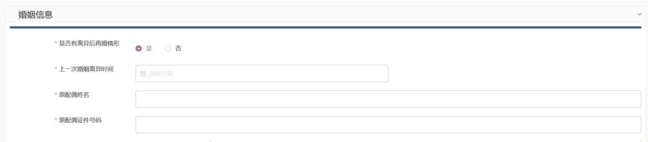

住房信息中需填写以下信息（\*号为必填项）：本人未正在本市享受 住房保障优惠政策、本人未在本市拥有自有住房（含住房建设用地）、本人未在本市转让自有住房（含住房建设用地）、本人未在本市因离 异分割过自有住房(含住房建设用地)和本人未在本市租住政策性住 房。

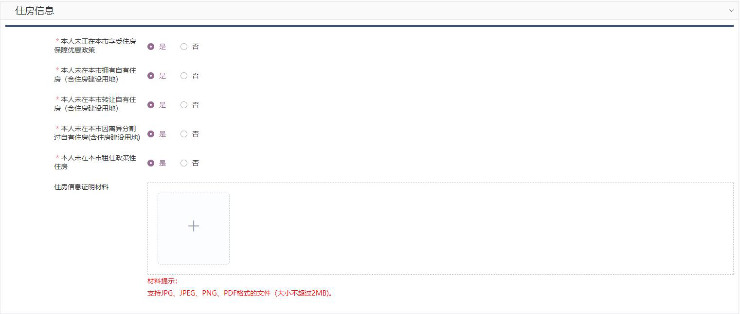

本人在本市转让/因离异分割过自有住房（含住房建设用地）时间不 应少于3 年



工作信息为非必填项。

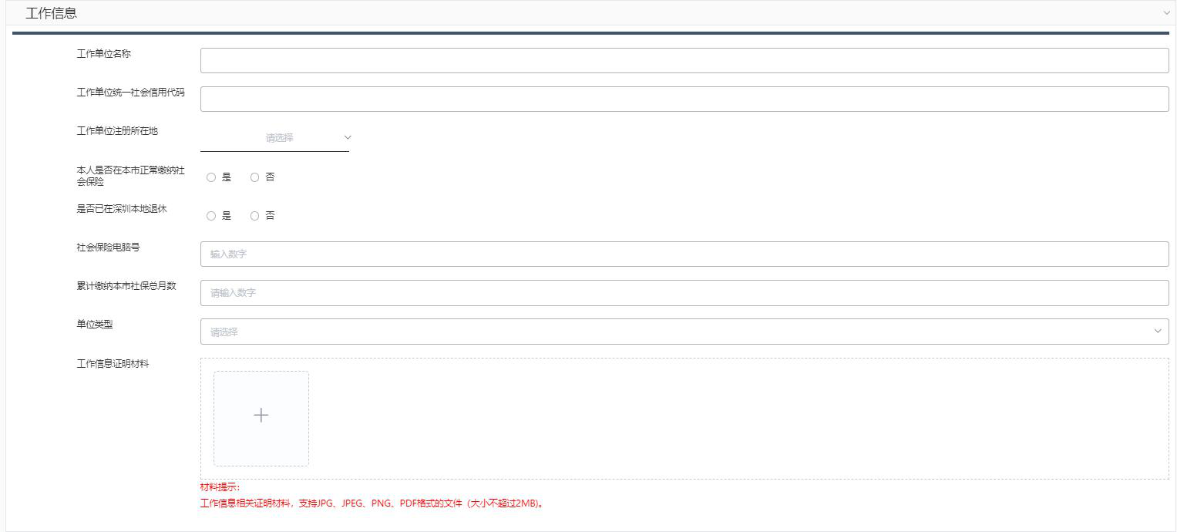

人才信息中需填写以下信息（\*号为必填项）：最高学历学位。

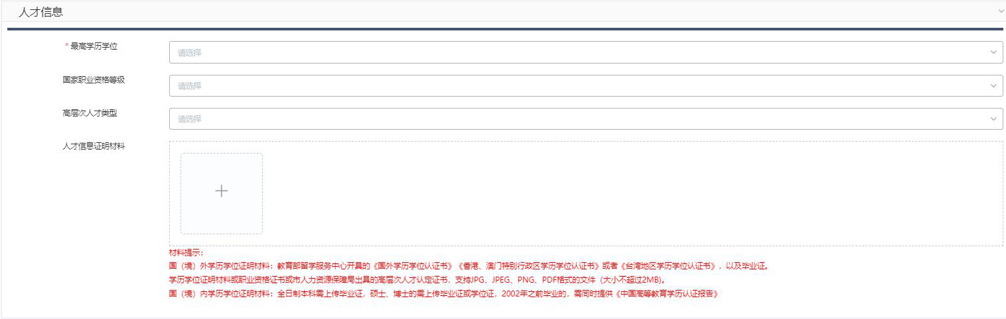

填写完相关的申请人信息后，可点击“下一步”跳转至下一页面。6.未成年子女：申请人需根据实际情况填写是否有未成年子女；若申 请人有未成年子女,需填写以下资料(\*号为必填项)；

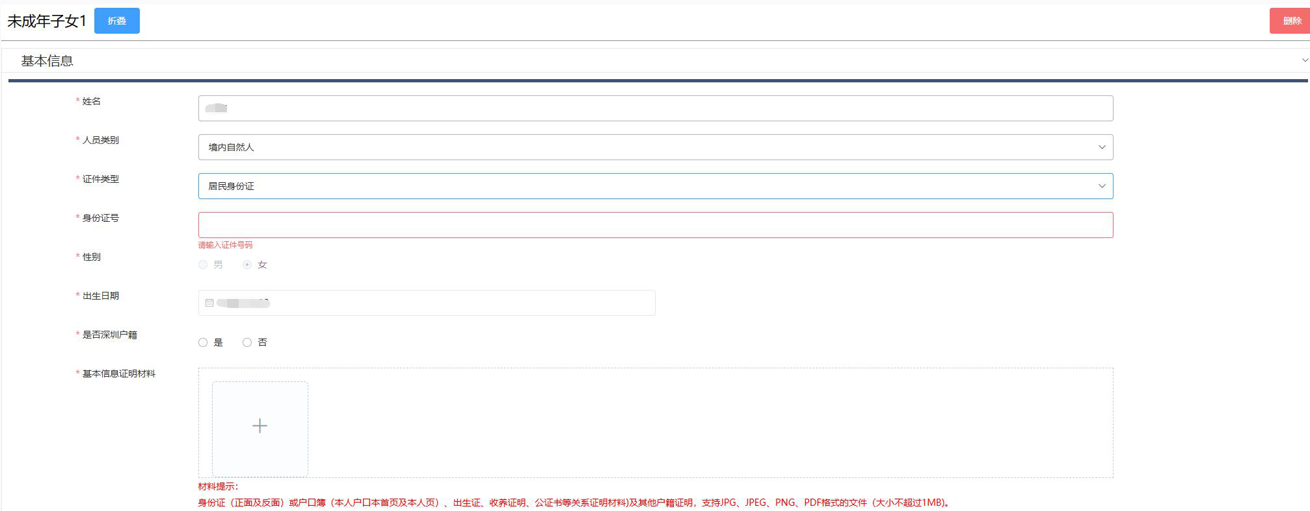

住房信息中需填写以下信息（\*号为必填项）：本人未正在本市享受 住房保障优惠政策、本人未在本市拥有自有住房（含住房建设用地）、

本人未在本市转让自有住房（含住房建设用地）、本人未在本市因离 异分割过自有住房(含住房建设用地)和本人未在本市租住政策性住 房。



本人在本市转让/因离异分割过自有住房（含住房建设用地）时间不 应少于3 年



未成年子女信息填写完毕后，可点击“下一步”跳转至下一页面。7.申请人需根据实际情况填写是否有成年子女。若申请人有成年子女, 需填写以下资料(\*号为必填项)：

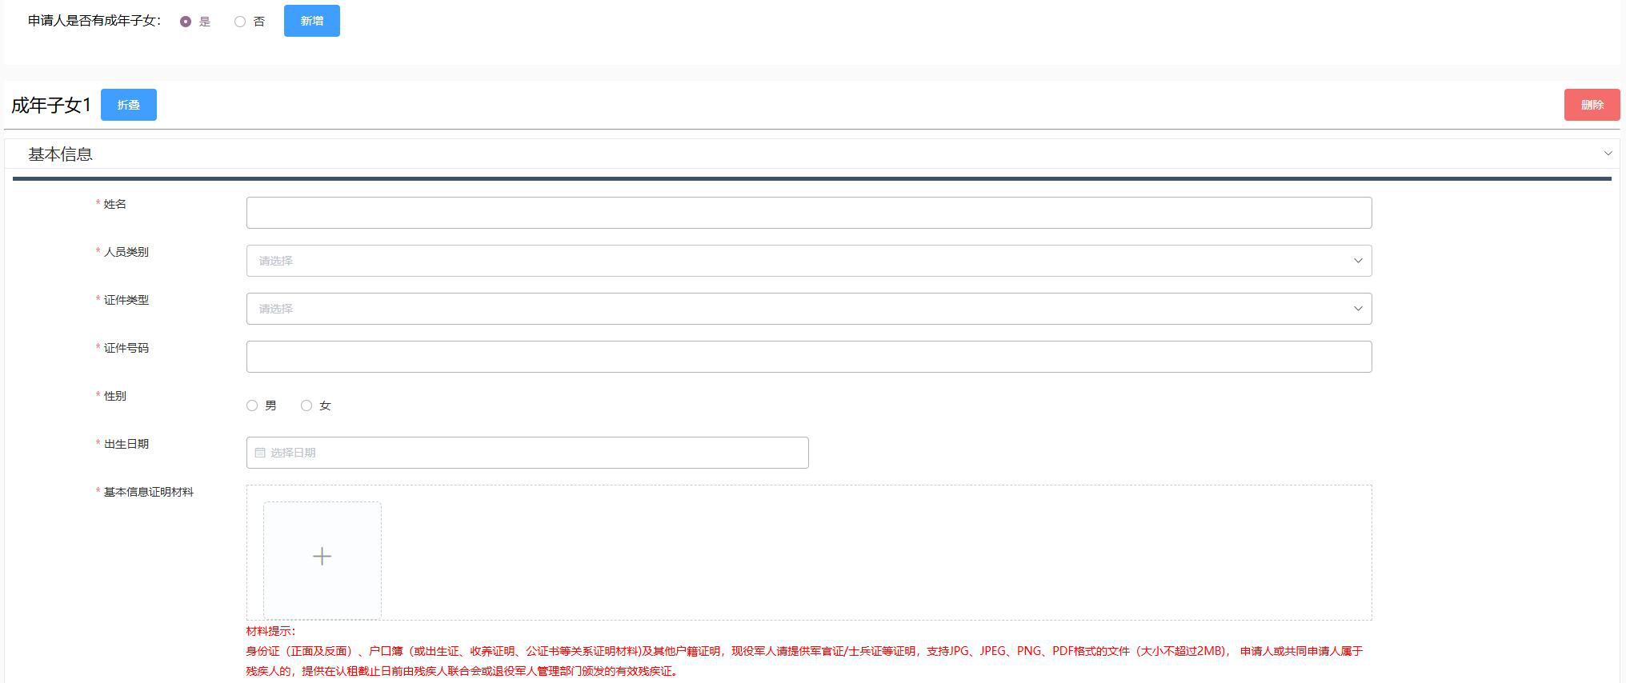

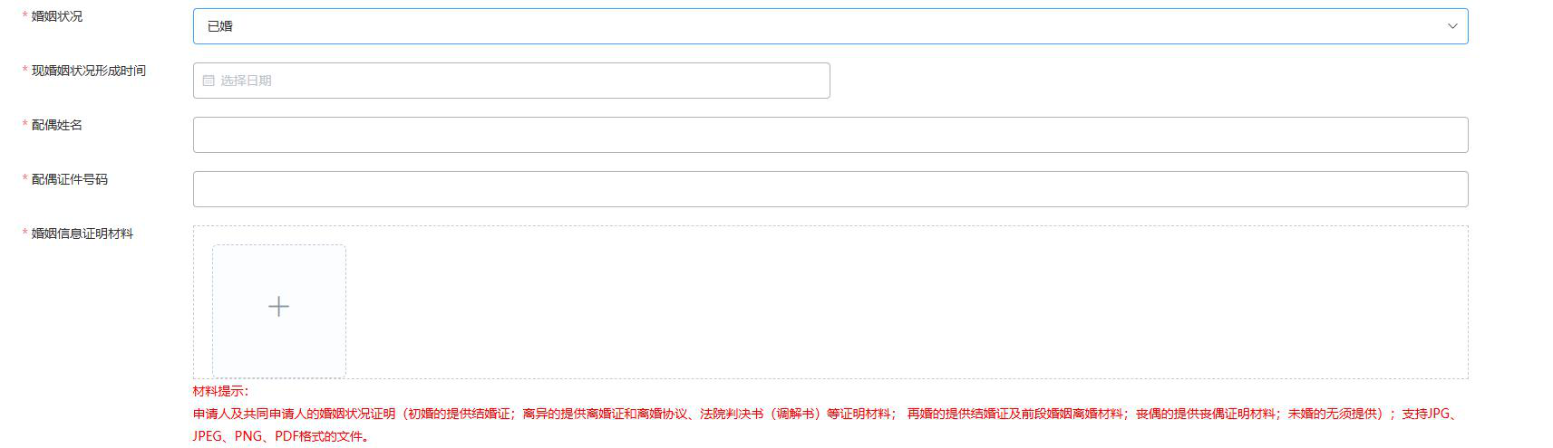

住房信息中需填写以下信息（\*号为必填项）：本人未正在本市享受 住房保障优惠政策、本人未在本市拥有自有住房（含住房建设用地）、本人未在本市转让自有住房（含住房建设用地）、本人未在本市因离 异分割过自有住房(含住房建设用地)和本人未在本市租住政策性住 房。



本人在本市转让/因离异分割过自有住房（含住房建设用地）时间不 应少于3 年



工作信息需填写以下资料(\*号为必填项)，其中“本人是否在本市正 常缴纳社会保险”“本人是否在本市正常缴纳社会保险”必填：

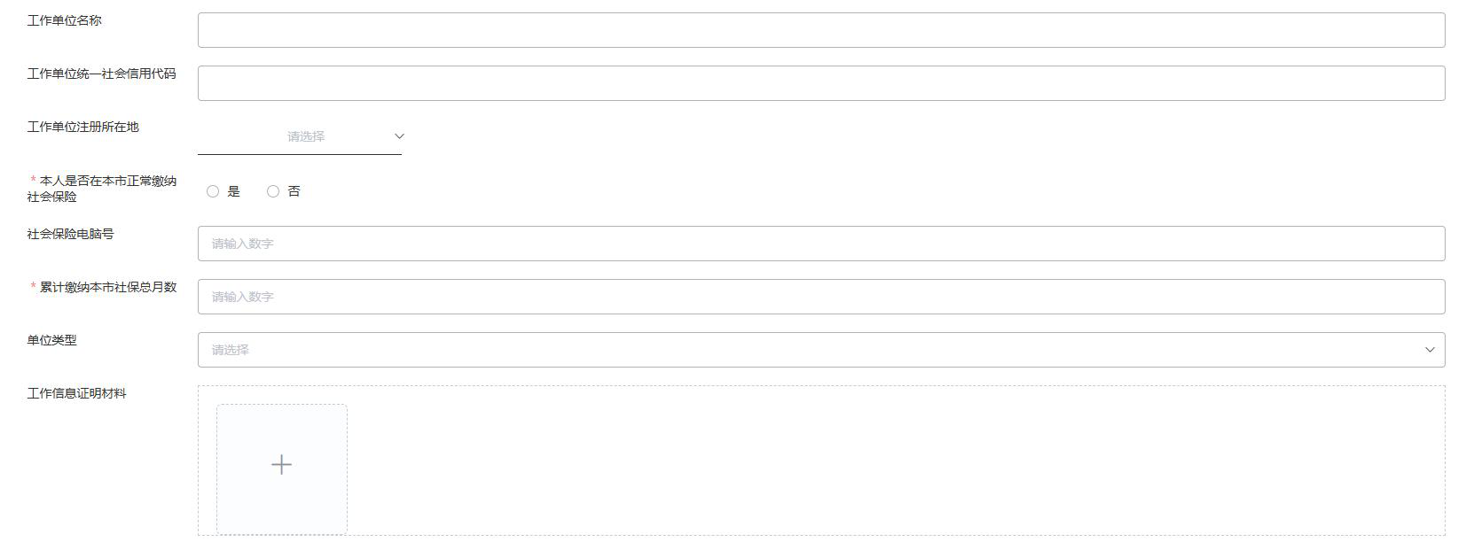

成年子女信息填写完毕后，可点击“下一步”跳转至下一页面。8. 父母：申请人需根据实际情况填写（\*号为必填项）；若需要填写 父母相关信息，请点击“新增”按钮，在左侧下拉框选择需要添加哪 种类型的父母信息。若需要删除所填的父母信息，可点击右上角“删 除” 按钮。

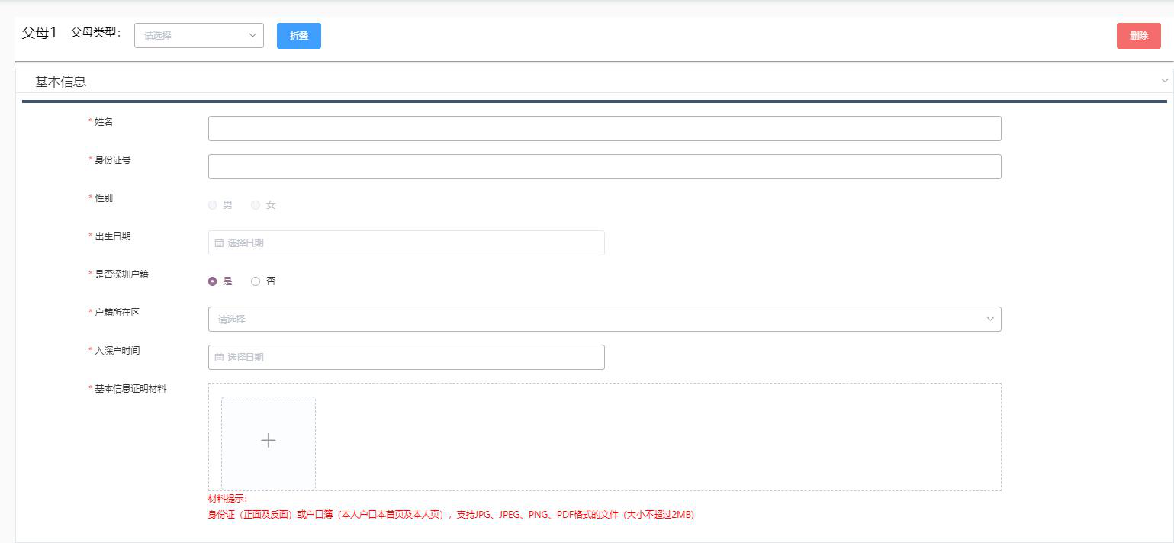

住房信息中需填写以下信息（\*号为必填项）：本人未正在本市享受 住房保障优惠政策、本人未在本市拥有自有住房（含住房建设用地）、本人未在本市转让自有住房（含住房建设用地）、本人未在本市因离 异分割过自有住房(含住房建设用地)和本人未在本市租住政策性住 房。



本人在本市转让/因离异分割过自有住房（含住房建设用地）时间不 应少于3 年



婚姻信息中需填写以下信息（\*号为必填项）：

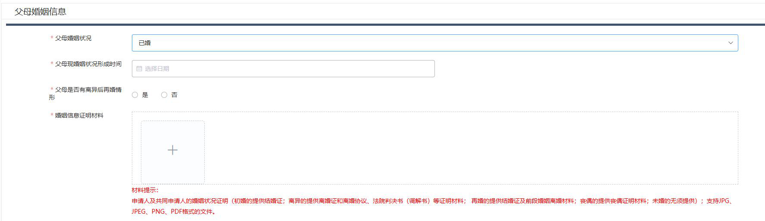

（根据系统提示完成填写）父母相关信息填写完成之后，点击“下一 步”进入选择认租意向页面。

9.选择认租意向：申请人根据实际情况选择认租意向。

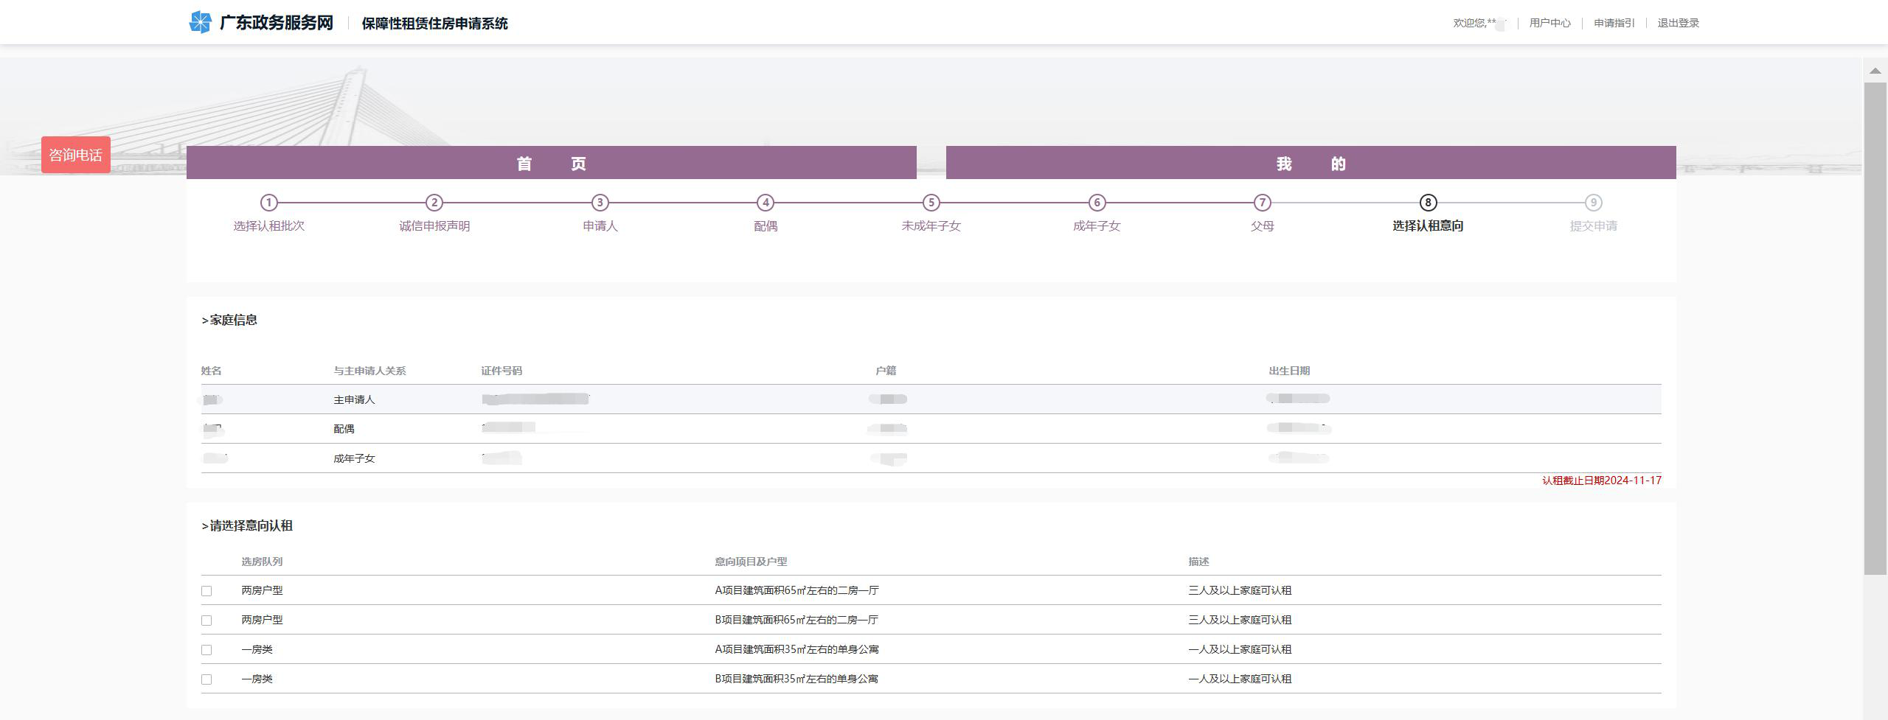

选择意向后点击下一步提交到下一个页面。

10.提交申请：申报家庭成员中所有成年人都需进行签字确认，全部 人员人脸识别签字确认后才能提交申请。若家庭中有成员为非大陆居 民，需上传本人持有效证件的凭证信息。

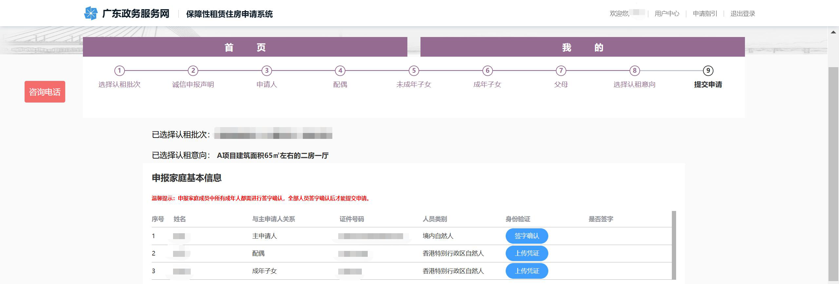

信息核对无误后点击确认提交（需要全部人员签字确认后才能提交申 请），确认提交后申请人可以去“我的”模块查看已申请的。在“我的”模块找到对应的业务，点击“查看详情”，申请人根据自 身需要，可点击“打印认租申请表”按钮打印认租申请表。

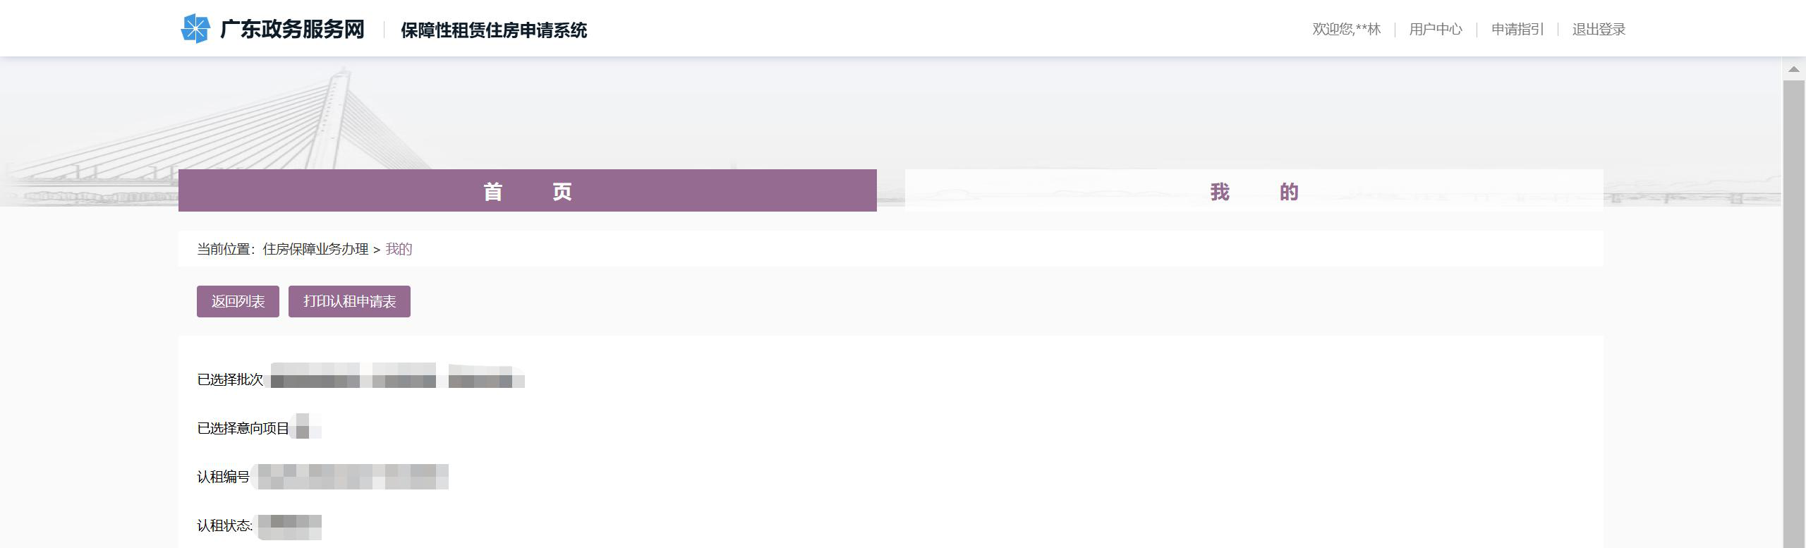

也可点击“返回列表”按钮返回“我的”模块。

三、认租信息变更   
首页可点击【认租信息变更】菜单选择需要变更的批次点击认租按钮 进行变更。

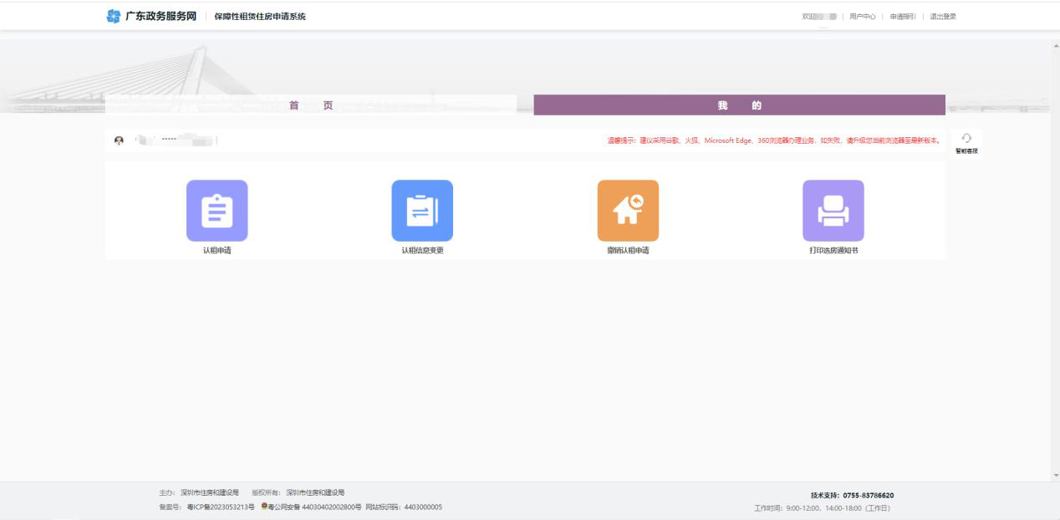

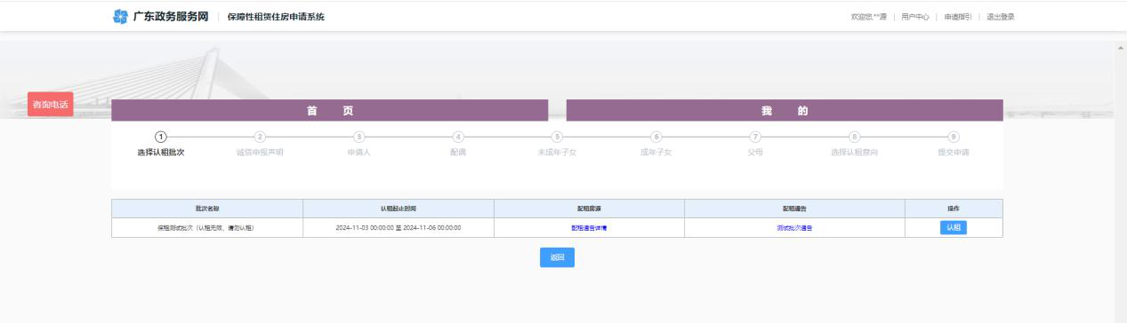

阅读诚信申报声明后点击“我已阅知，进入下一步”按钮进行变更信 息选择。

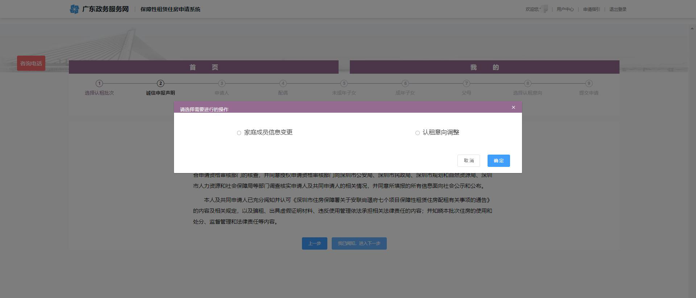

选择家庭成员信息变更可变更家庭成员填写的信息，选择认租意向调 整可变更符合的意向。

四、撤销认租申请

首页可点击【撤销认租申请】菜单选择需要撤销的批次点击撤销按钮 进行撤销。

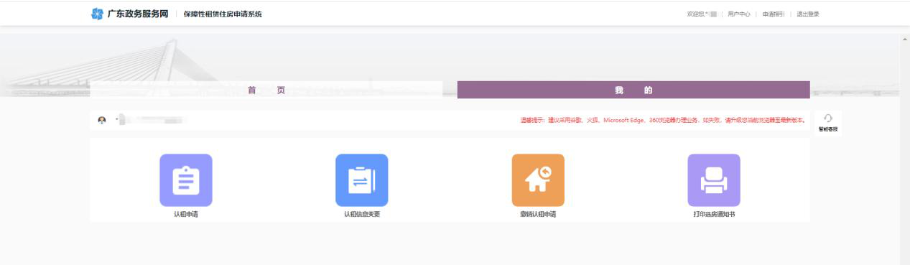

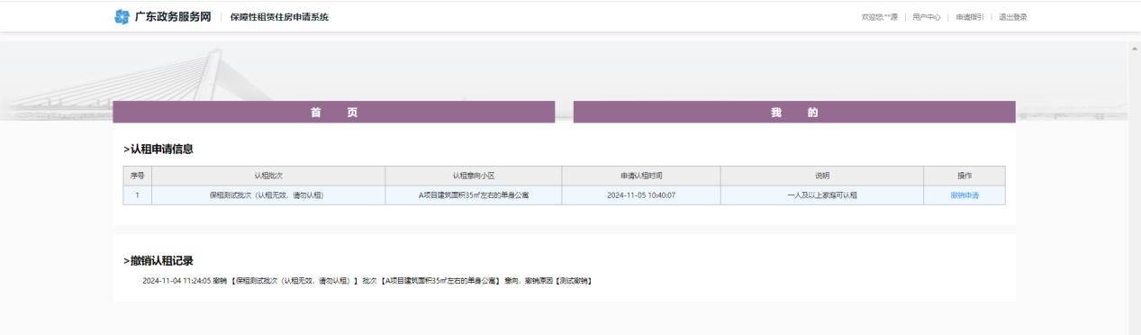

要二次校验验证码，填写撤销原因，才能确认撤销认租。

